PROJETO DE LEI Nº 007/2026 13 de Março de2026.

“Dispõe sobre denominação de Logradouros, Praças, Prédios Públicos e Conjuntos Habitacionais no Município de Monte Horebe - Paraíba, que especifica e dá outras providências.”

De autoria do Vereador Jefson da Costa Pereira Dantas (MDB), com Assento nesta Casa Legislativa, vem respeitosamente à presença do Senhor Presidente e colegas vereadores e Vereadoras, apresentar para apreciação e posterior votação, o Projeto de Lei que segue:

Art. 1° Fica denominado o CONJUNTO HABITACIONAL localizado na área popularmente conhecida como "Antigo Mamoeiro", nesta cidade de Monte Horebe, como “CONJUNTO HABITACIONAL SEVERINO DANTAS MARTINS”. No ANEXO 01, que é parte integrante desta Lei, identifica-se com precisão a delimitação geográfica e a planta do referido conjunto.
Art. 2° Fica o Chefe do Poder Executivo autorizado a tomar as providências necessárias para a oficialização da denominação prevista nesta Lei, tais como: colocação de placas de identificação na entrada do conjunto, comunicação aos órgãos de prestação de serviços (Energia, Água e Correios) e atualização do cadastro imobiliário municipal.
Art. 3° As despesas com a execução da presente Lei correrão por conta das dotações orçamentárias próprias, consignadas no orçamento, suplementadas se necessário.
Art. 4° Esta Lei entra em vigor na data de sua publicação.
Art. 5° Revogam-se as disposições em contrário.
ANEXO 01

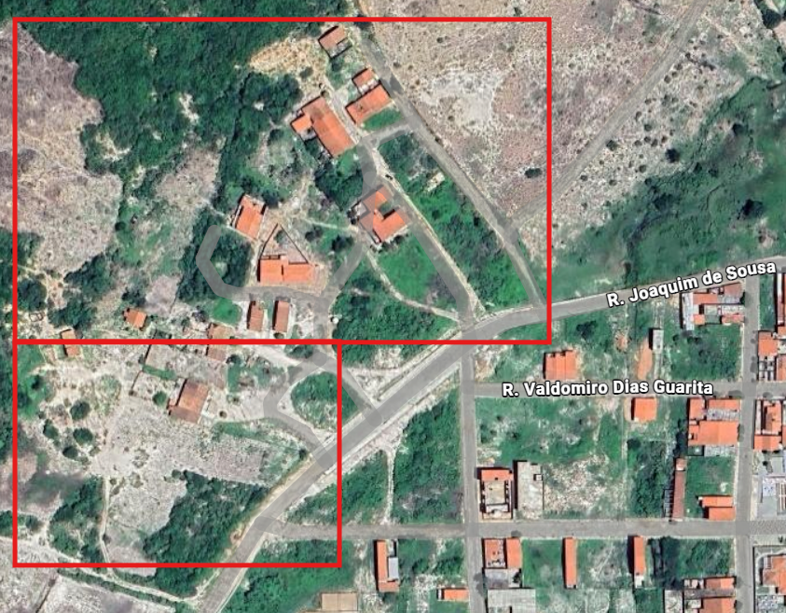

Plenário “Teodomiro Dias de Sousa”, 23 de fevereiro de 2026.

JEFSON DA COSTA PEREIRA DANTAS
Vereador

